Asosiy asbob-uskunalarga;
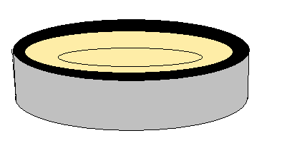

Dastgoh (kanifolli qolip), bolg‘acha, po‘lat qalamlar, temir pargor (shtangenstirkul), charx tosh kiradi.
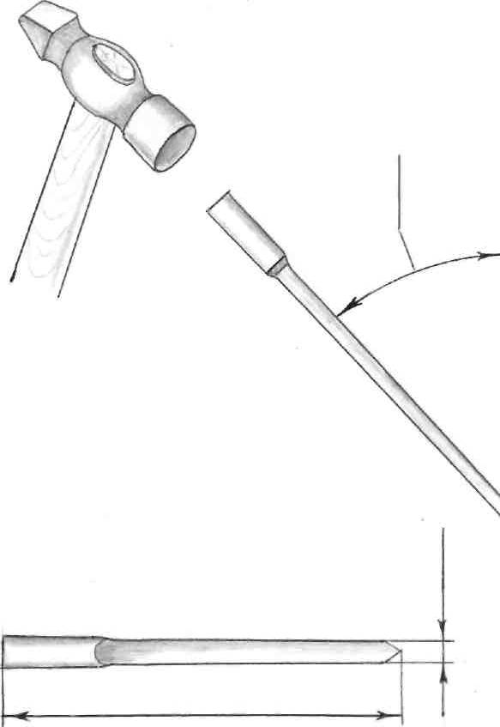
Dastgoh (kanifolli qolip) - bu tekis yuzali buyumlarni, ya’ni, lali, patnis va shunga o‘xshash buyumlarni mahkamlab ishlash uchun mo‘ljallangan uskuna. Dastgoh 3-qismdan iborat bo‘lib, tak qismi yog‘ochdan, atrofi yuqpa temirdan, ichiga esa mumga o‘xshash kanifoldan tashkil topgan. Dastgohlar aylana,to‘rtburchak, oltiburchak, sakkizburchak kabi shakllari bor. Dastgoxlar katta, o‘rta va kichik o‘lchamlarda bo‘ladi.

Bolg‘acha. Kandakorlikda ishlatiladigan ishlatiladigan bolg‘achalarning og‘irligi 100-125 gr atrofida bo‘ladi. Bolg‘achalar agar belgilangan og‘irligidan ko‘p yoki kam bo‘lsa ish sifatsiz chiqadi. Bolg‘acha 2-qismdan dastasi yog‘ochdan, temirdan tashkil topgan bo‘ladi.

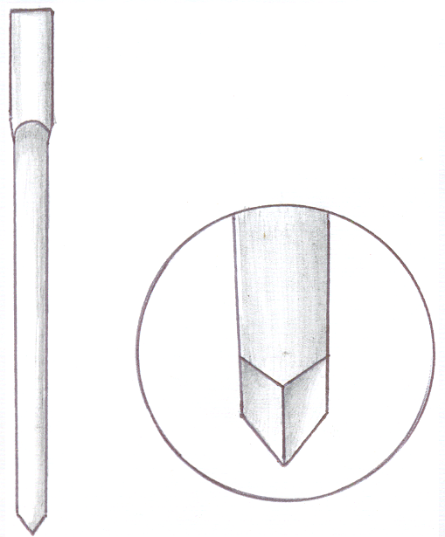
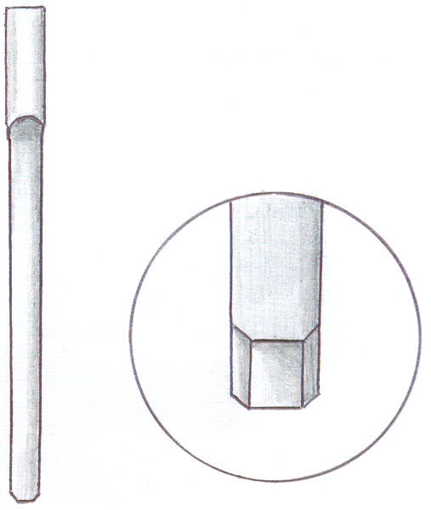

Po‘lat qalamlar.
Po‘lat qalamlar 2 xil bo‘ladi;
O‘tkir uchli po‘lat qalam va yassi uchli po‘lat qalam.
O‘tkir uchli po‘lat qalam mis buyum yuzasiga turli xil tasvir yoki naqsh chiziqlarini o‘yishda ishlatiladi. Shuningdek naqshning zamini hamda naqsh elementlarini o‘yma pardozlashda foydalaniladi. Bu po‘lat qalamning o‘yuvchi qismi o‘tkir uchli ko‘rinishga ega bo‘lib, mis buyumni o‘yganda o‘zidan ingichka chiziq ya’ni iz qoldiradi. Bu qalam ba’zi adabiyotlarda, chekuv qalam va naqsh qalam deb ham yuritiladi.
Yassi uchli po‘lat qalam. Bu po‘lat qalamning o‘yuvchi uchi yassi ko‘rinishga ega bo‘lib, o‘zidan eni 3-5 mm,chuqurligi 0,3-0,8 mm li iz qoldiradi. Bu po‘lat qalamni ba’zi adabiyotlarda ko‘zo‘yar qalam deb yuritilsa, Buxorolik ustalar, pam qalam ya’ni yassi qalam deb yuritadilar. Bu qalam nashqning zaminini o‘yish hamda naqsh elementlarini o‘yma pardozlashda ishlatiladi.

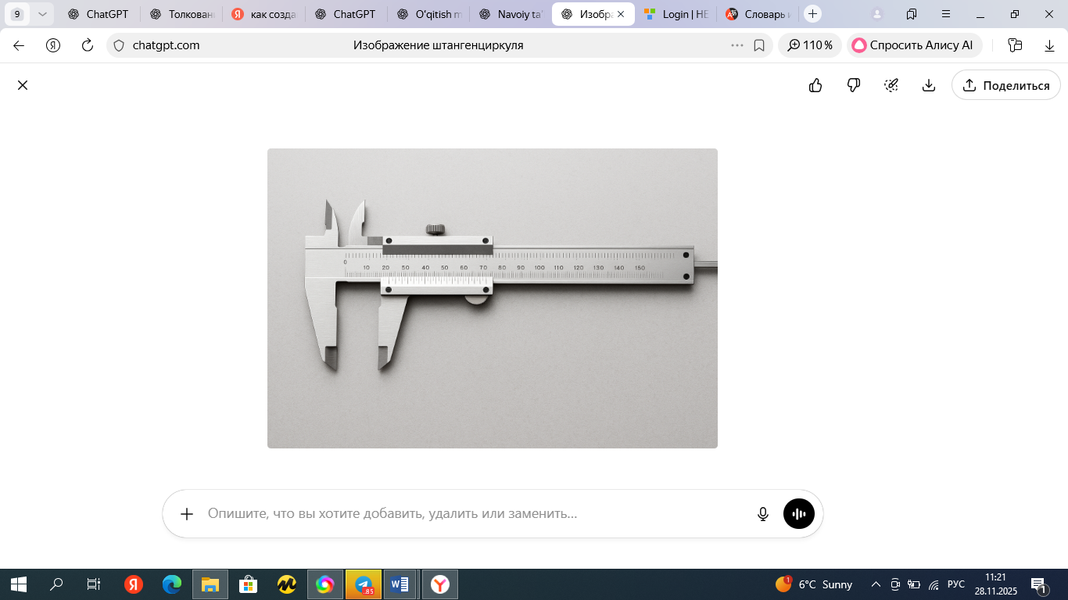

Temir pargor (shtangenstirkul). Bu asbob buyumga aylana shakllarini chizishda, o‘lcham olishda hamda yuzani taqsimlashda ishlatiladi.

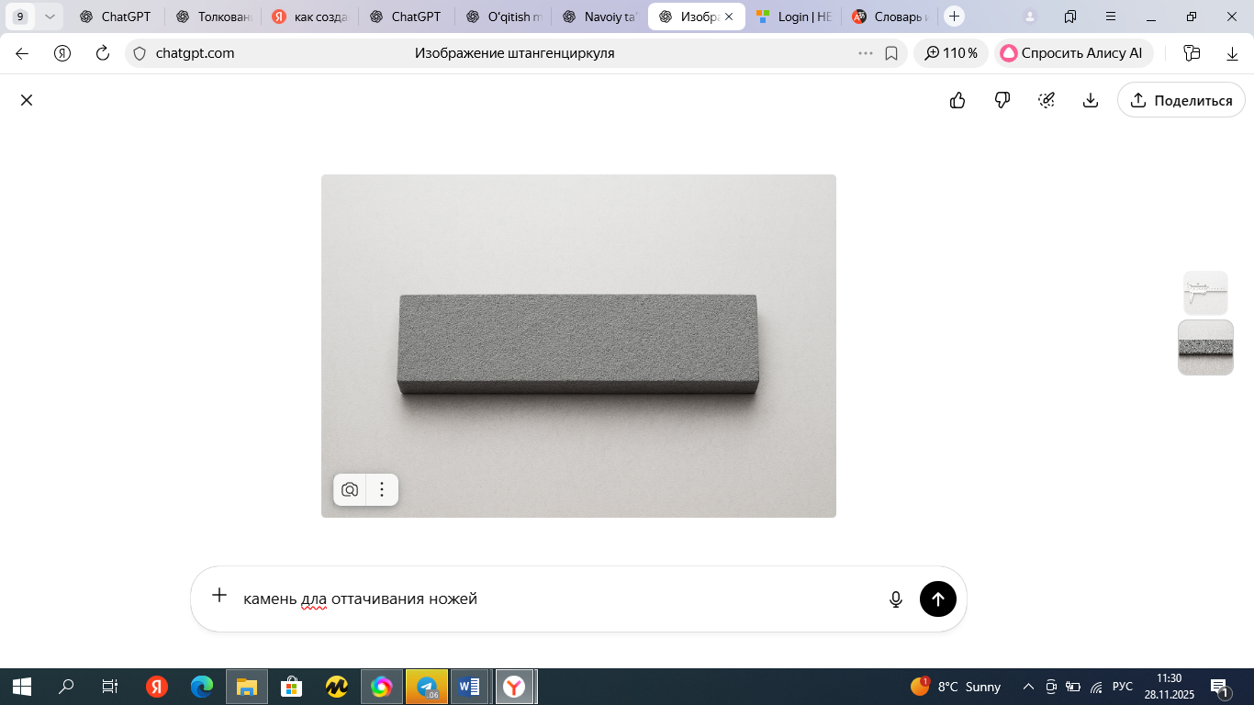

Charx tosh. Bu asbob po‘lat qalam uchini charxlash uchun ishlatiladi.
Qo‘shimcha asbob-uskunalarga;
Oddiy qalam, qog‘oz, chizg‘ich, o‘chirg‘ich, stirkul, siyohli yoki gelli ruchka, rangsiz ruchka, shaffof qog‘oz, qora (kopirovka) qog‘ozi va plastilin kiradi.

Chizg‘ich. O‘lcham olish va to‘g‘ri chiziqlarni chizishda ishlatiladi. Chizg‘ich oddiy va uchburchak chizg‘ichlar naqshlar chizishda juda kerakli qurol bo‘lib, yog‘ochdan ishlatilganlaridan foydalangan ma’kul. Chunki plastmassa chizg‘ich va uchburchaklar tez kir bo‘lib chizmani iflos qiladi.

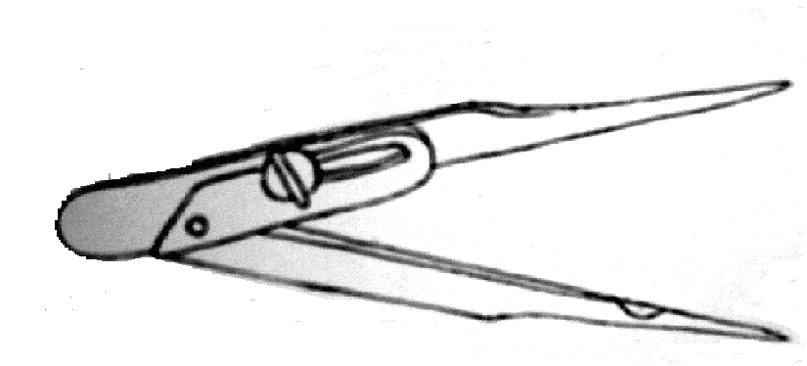

Cirkul. Aylana shakldagi chiziqlarni chizish va o‘lcham olishda, o‘simliksimon va geometrik naqshlar ishlashda aylanalar, yoylar, aylananing kesmalarini teng bo‘lishda ishlatiladi.
Siyohli yoki gelli ruchka. Shaffof qog‘ozdagi oddiy qalamda chizilgan kompozistiyani chizishda foydalaniladi.

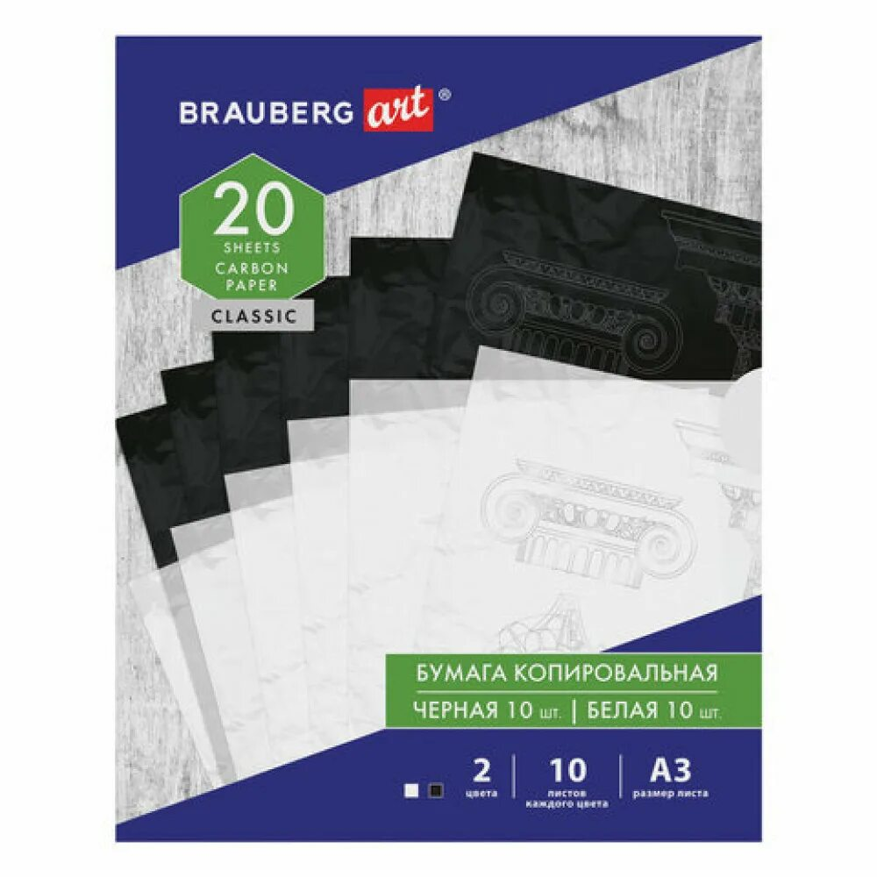
Qora (kopirovka) qog‘ozi – qalkada bajarilgan naqsh kompozistiyasini buyumga ko‘chirishda ishlatiladi.
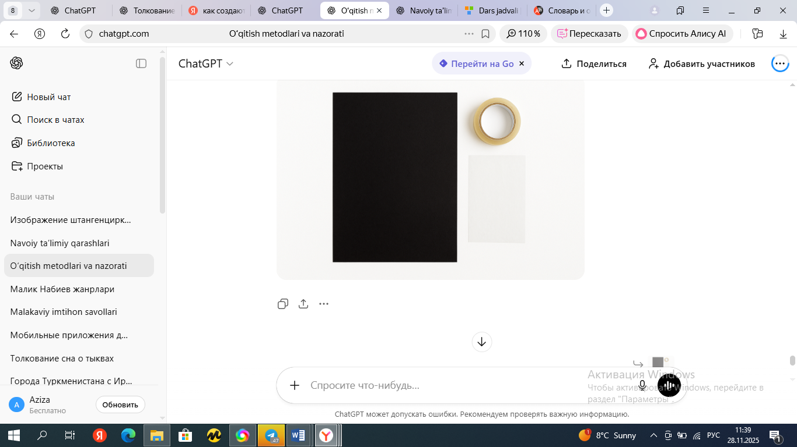
Skotch – eskizni buyumga yopishtirib qo‘yish uchun ishlatiladi.
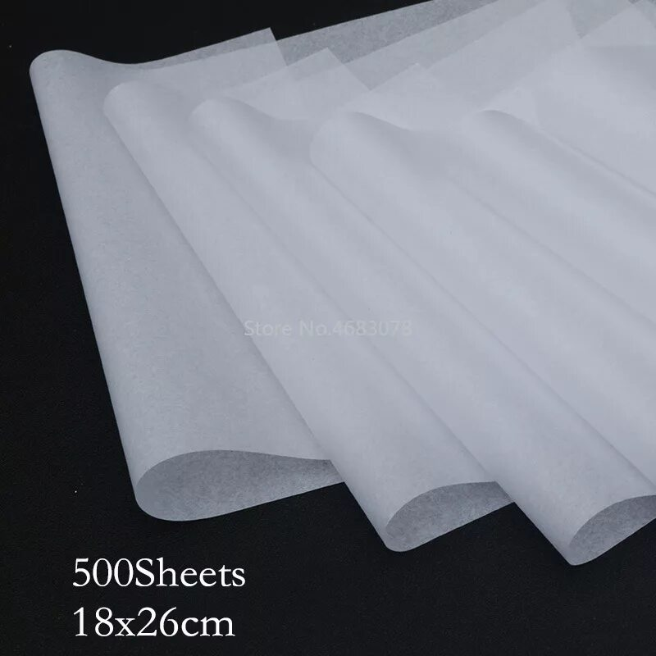
Shaffof qog‘oz (kalka) - franquzcha kalgus so‘zidan olingan bo‘lib, naqsh kompozistiyalardan buyumlarga nusxa ko‘chirishda ishlatiladi.
Kalka - franquzcha kalgus so‘zidan olingan bo‘lib, chizmachilik, naqqoshlik va boshqalarda, nusxa ko‘chirishda ishlatiladigan shaffof qog‘oz yoki gazmol. Kalkalar asosan o‘ramli qilib uzunligi 40 va 100 m, eni esa 630 hamda 840 mm qilib ishlab chiqariladi. Kalka 297X210, 297X420 va boshqa formatlarda albom va aloqida list holida ham bo‘ladi. U qog‘ozdan tayyorlanadi. Qog‘ozdan tayyorlangan kalka yuqori sifatli va past sifatli qilib tayyorlanadi. Past sifatli kalka ham shaffof bo‘ladi. Batistdan (polotno) ishlangan kalkalar uzoq vaqt saqlanadigan hamda nusxalar ko‘paytiriladigan muhim chizmalar ko‘chirishda ishlatiladi. Chizmalar va naqshlarni qalamda kalkaga chiziladi, bunday kalka qalam kalkasi deb yuritiladi. Chizmadan tush hamda yorug‘lik vositasida ko‘plab nusxa ko‘chirish uchun maxsus modda shimdirilgan va kalandrlangan qog‘oz yoki gazmol kalka kalandrlanmagan shaffof qog‘oz esa qalamda nusxa ko‘chirish uchun ishlatiladi.

